Informacja prasowa
Warszawa, 13.03.2020 r.

Bilanse dzieci zdrowych odroczone do 30 kwietnia. Co ze szczepieniami?
Krajowi Konsultanci w Dziedzinie Medycyny Rodzinnej i Pediatrii zalecili placówkom Podstawowej Opieki Zdrowotnej odroczenie bilansów dzieci zdrowych do 30 kwietnia. Celem jest zminimalizowanie ruchu w ośrodkach medycznych podczas epidemii koronawirusa, zgodnie z wytycznymi Głównego Inspektora Sanitarnego. Ze względu na ogromne znaczenie szczepień w profilaktyce chorób, terminy zaplanowanych szczepień nie będą przesuwane.
To kolejny krok w stronę ograniczenia ruchu zarówno w placówkach medycznych, jak i przestrzeni publicznej. „Mimo, iż dzieci prawdopodobnie przechodzą nowa chorobę bezobjawowo, to należy pamiętać, że mogą przenosić wirusa na inne osoby, dorosłe lub co gorsza starsze, będące w grupie największego ryzyka. Każde działanie, mające na celu ograniczenie kontaktów międzyludzkich jest w tym momencie słuszne” – mówi lek. med. Katarzyna Paszkiewicz, Dyrektor Medyczna Centrum Medycznego CMP.
Bilanse wykonywane są w 2., 4., 5. lub 6., 10., 14. roku życia i ostatni pomiędzy 16. a 19. rokiem życia dziecka i pozwalają stwierdzić, czy dziecko prawidłowo się rozwija. „O ile bilans jest badaniem, którego przełożenie nie powinno mieć negatywnych skutków w przyszłości, o tyle szczepienia są bardzo istotne, ponieważ zapobiegają groźnym chorobom. Dopóki sytuacja w kraju na to pozwoli, nie należy przekładać terminów szczepień dzieci, ale zapewnić im szczególne bezpieczeństwo w tym czasie” – dodaje Katarzyna Paszkiewicz.
Na co zwrócić uwagę?
Obecnie, niezwykle istotne jest, aby przychodnie zachowały jeszcze większą ostrożność i zapewniły bezpieczeństwo dzieciom szczepionym, zarówno oczekującym, jak i tym po wizycie. W czasie wykonywania szczepień placówka nie może realizować wizyt innych pacjentów. „Lekarz powinien przeprowadzić dokładne badanie kwalifikujące dziecko do szczepienia nie tylko w czasie szczególnego zagrożenia koronawirusem. Badanie poprzedzone jest ankietą przedszczepienną oraz pełnym, wywiadem lekarskim nt. ogólnego stanu pacjenta, uczuleń, obciążeń rodzinnych, chorób przewlekłych czy przyjmowanych leków. Ważna jest też kwestia terminowej realizacji szczepień obowiązkowych i zalecanych. Badanie podmiotowe obejmuje natomiast sprawdzenie stanu ogólnego, czyli osłuchanie, kontrolę stanu gardła, skóry i śluzówek, badanie brzucha i pomiar ciśnienia tętniczego” – mówi Katarzyna Paszkiewicz z Centrum Medycznego CMP.
Po szczepieniu dziecko powinno przebywać min. 30 minut na terenie placówki. Po tym czasie można wrócić do domu. W przypadku niepokojących objawów należy – zgodnie z najnowszymi wytycznymi - najpierw zadzwonić do przychodni w celu uzyskania teleporady.

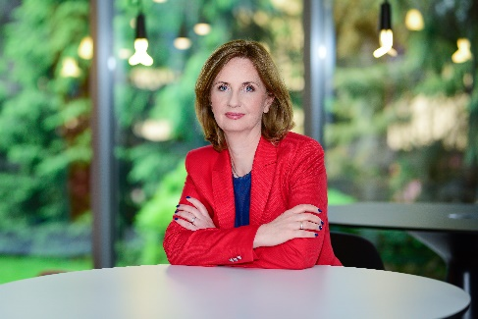
O ekspercie
Lek. med. Katarzyna Paszkiewicz – absolwentka Akademii Medycznej w Warszawie, lekarz internista. Pracowała m.in. Wojskowym Instytucie Medycyny Lotniczej w Warszawie. W Centrum Medycznym CMP pełni funkcję Dyrektora Medycznego, czynnie przyjmując pacjentów.

Centrum Medyczne CMP to polska, rodzinna firma, która powstała w 2002 roku na bazie zespołu prywatnych gabinetów, w których przyjmowali lekarze z rodziny Walickich, a także spokrewnieni oraz zaprzyjaźnieni z rodziną. Obecnie Centrum Medyczne CMP to sieć przychodni medycznych, posiadających 13 placówek na terenie Warszawy, Piaseczna i Łomianek oraz współpracujących z ok. 300 podwykonawcami na terenie całej Polski.

